Items du socle commun à valider dans cette évaluation :
Utiliser une expression littérale | Ex3
Construire le symétrique d’un point, d’un segment, d’une droite, d’un cercle par rapport à un point | Ex1
Construire ou compléter à l’aide des instruments usuels la figure symétrique d’une figure donnée par rapport à un point | Ex1 | Ex6

Exercice 1 (5 points)

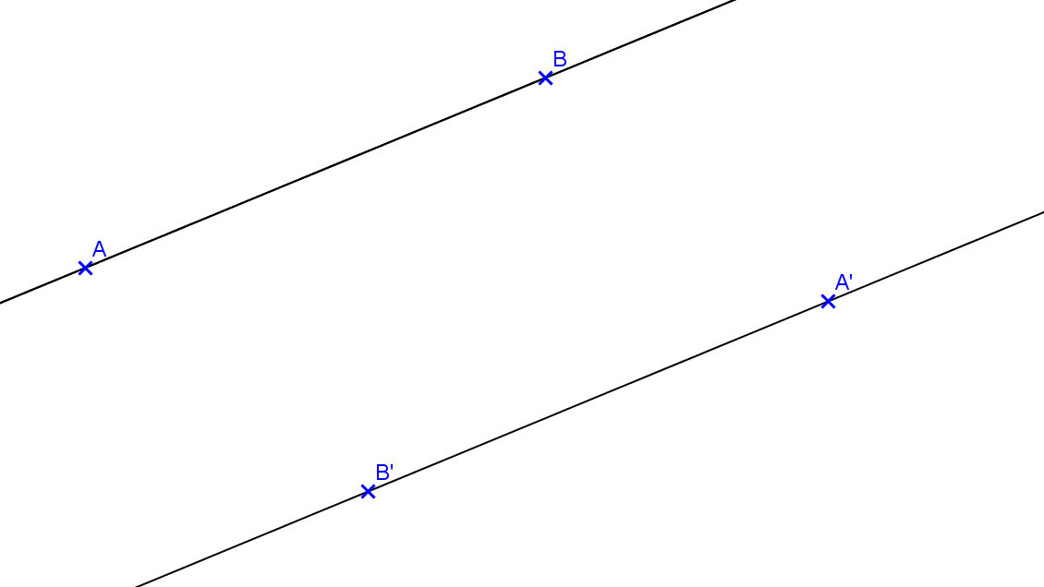

Sur la figure ci-dessus, les points A’ et B’ sont les symétriques respectifs de A et B par rapport à un point appelé O.
- Sur la figure, placer le point O, en n’utilisant qu’une règle non graduée.
- Que peut-on dire des droites (AB) et (A’B’) ? Justifier avec une propriété.
…………………………………………………………………………………………………………………………………………………………………
…………………………………………………………………………………………………………………………………………………………………
- Que peut-on dire des longueurs AB et A’B’ ? Justifier avec une propriété.
…………………………………………………………………………………………………………………………………………………………………
…………………………………………………………………………………………………………………………………………………………………
- Sur la figure, placer un point C appartenant à la droite (AB), puis construire C’ le symétrique du point C par rapport à O, en n’utilisant qu’une règle non graduée.

Exercice 2 (8 points) Calculer en détaillant chaque étape de calcul.
$$A=29-12 ÷ 4-\left( 15-11 \right) × 4$$  A = …………………………………………………………………..…………  A = ………………………………………………………………………………  A = ………………………………………………………………………………  A = ………………………………………………………………………………  A = ………………………………………………………………………………  A = ………………………………………………………………………………  $$B=400-\left( 9÷6 ×4 \right) ×\left( 16-2 ×3 \right)$$  B = ………………………………………………………………………………  B = ………………………………………………………………………………  B = ………………………………………………………………………………  B = ………………………………………………………………………………  B = ………………………………………………………………………………  B = ……………………………………………………………………………… | C = 10 ÷ [ 6 – 2 × (1 – 0,5) ] × 5  C = ……………………………………………………………..…………  C = …………………………………………………………………………  C = …………………………………………………………………………  C = …………………………………………………………………………  C = …………………………………………………………………………  C = …………………………………………………………………………  D = (4 x 3 +6 ) – 2 ÷ 2  D = ……………………………………………………………..…………  D = …………………………………………………………………………  D = …………………………………………………………………………  D = …………………………………………………………………………  D = …………………………………………………………………………  D = …………………………………………………………………………

Exercice 3 (6 points) Traduire mathématiquement les phrases suivantes (penser à simplifier l’écriture) : « E est la somme du quotient de 20 par a et de b au cube »
………………………………………………………………………………………………………………………………………………………….
« F est le produit de la somme de 5 et 4 par la différence de 10 et c »
………………………………………………………………………………………………………………………………………………………….
« G est la différence du produit de 2 par d au cube et d »
………………………………………………………………………………………………………………………………………………………….

Exercice 4 (5 points) Quand Manon va au théâtre, chaque spectacle auquel elle assiste lui coûte 12€. Zachary, lui, choisit l’abonnement de 30€ pour l’année, et chaque spectacle lui coûte alors 5€.
On note n le nombre de spectacles auxquels ils assistent.
- Exprimer Pa, le prix payé par Manon, en fonction de n.

……………………………………………………………………………………………………………………………………………………….

……………………………………………………………………………………………………………………………………………………….

- Le prix payé par Zachary est Pb = 30 +5 n. Calculer Pa et Pb pour n = 5, n = 10.
……………………………………………………………………………………………………………………………………………………….

……………………………………………………………………………………………………………………………………………………….

……………………………………………………………………………………………………………………………………………………….

……………………………………………………………………………………………………………………………………………………….

Exercice 5 (8 points) Après avoir observé la figure, complète les phrases :
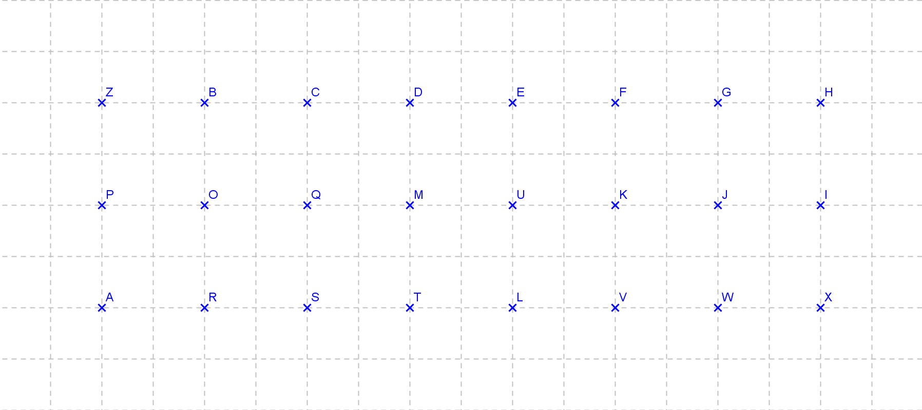
- D est le symétrique de …..…. par rapport à U.
- C est le symétrique de G par rapport à …….…..
- …….. est le symétrique de X par rapport à I.
- V est le symétrique de ….…. par rapport à T.
- [DM] est le symétrique de ……..……par rapport à U.
- Le cercle de centre S et de rayon SA est le symétrique par rapport à U du cercle de centre …….... et de rayon………..…..
- (ZH) est le symétrique de ……..…..par rapport à (OU)
- (HJ) est le symétrique de (BQ) par rapport à …..…….

Exercice 6 (8 points) Construire : en vert le symétrique de la figure par rapport à O, en bleu le symétrique de la figure par rapport à (d).
